BẮC KINH - TÔ CHÂU - Ô TRẤN

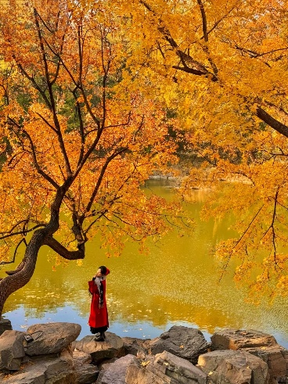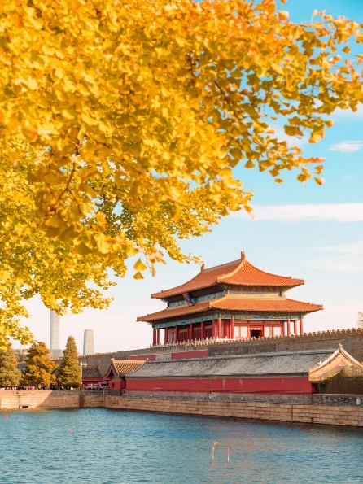

THƯỢNG HẢI - HÀNG CHÂU

[NO SHOPPING]

**Thời gian:** 6 ngày 5 đêm

**Hàng không:** Air China – Shenzhen Airlines

**ĐIỂM NỔI BẬT CỦA CHƯƠNG TRÌNH:**

* TẬN HƯỞNG HÀNH TRÌNH DU LỊCH THUẦN TÚY – KHÔNG SHOPPING
* CHINH PHỤC VẠN LÝ TRƯỜNG THÀNH
* TỬ CẤM THÀNH, BẾN THƯỢNG HẢI
* THƯỞNG THỨC VỊT QUAY BẮC KINH, LẨU THƯỢNG HẢI
* THAM QUAN TỬ CẤM THÀNH

**LỊCH TRÌNH CHI TIẾT**

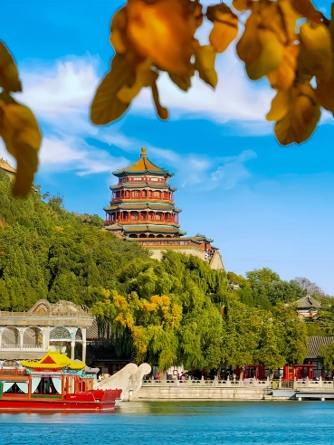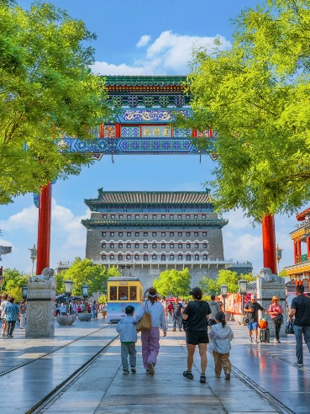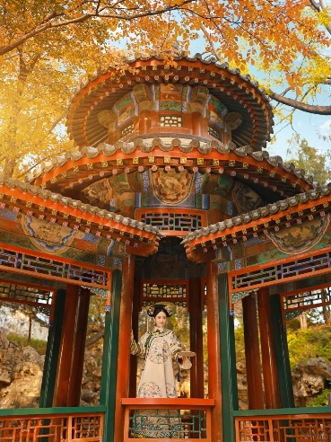

|  |  |  |
| --- | --- | --- |
| **NGÀY 1** | **TP. HCM – BẮC KINH** | **_/L/D** |

Tập trung tại sân bay **Tân Sơn Nhất** để làm thủ tục checkin đáp chuyến bay đi **Bắc Kinh.**

Đến Bắc Kinh, đoàn làm thủ tục nhập cảnh. Sau đó di chuyển đi ăn trưa. Khởi hành đi tham quan:

* **Di Hòa Viên** – cung điện mùa hè của Từ Hy Thái Hậu với hồ Côn Minh, núi Vạn Thọ, thuyền đá, hành lang đi bộ dài nhất thế giới với nhiều công trình xa hoa khác.
* **Phố Qianmen -** Tọa lạc trong trung tâm thành phố Bắc Kinh, phố Qianmen nổi tiếng là nơi mua sắm và ngắm cảnh tuyệt vời. Cho đến ngày nay, con phố Qianmen có lịch sử tồn tại lên đến hơn 570 năm. Trong thời nhà Minh và nhà Thanh, nơi đây được biết đến với tên gọi Phố Trịnh Dương. Nó được đổi tên như thời hiện tại vào năm 1965. Trong giai đoạn triều nhà Thanh, nơi đây từng là trung tâm giao thương với các cửa hàng chuyên biệt như thịt tươi sống, vải và trang sức. Trong khu vực hutong gần đó, người dân mở các xưởng thủ công, nhà kho và nhà hát kinh kịch.

Đoàn ăn tối – **thưởng thức vịt quay Bắc Kinh**, sau đó về khách sạn nhận phòng nghỉ ngơi tại **Bắc Kinh.**

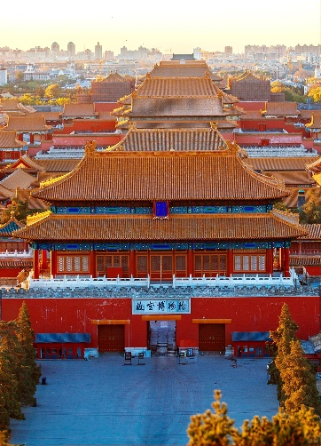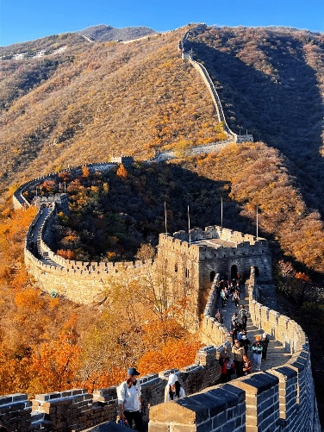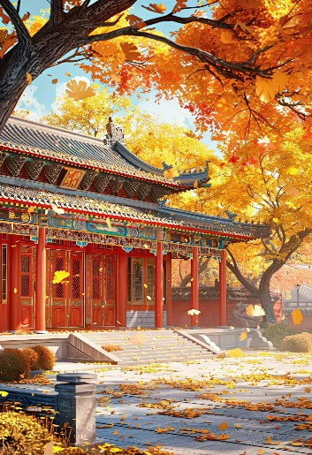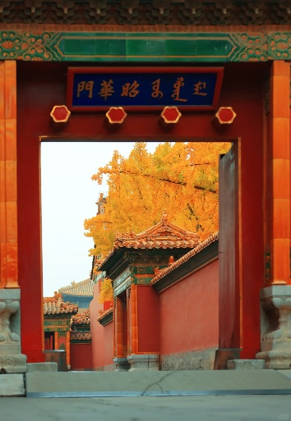

|  |  |  |
| --- | --- | --- |
| **NGÀY 2** | **TỬ CẤM THÀNH – VẠN LÝ TRƯỜNG THÀNH** | **B/L/D** |

Đoàn ăn sáng tại khách sạn. Sau đó khởi hành tham quan:

* **Quảng Trường Thiên An Môn:** Trung tâm chính trị của Bắc Kinh, Quảng trường lớn nhất thế giới, rộng hơn 50 mẫu với Đại Lễ Đường, Lăng Mao Chủ Tịch, Đài Tưởng Niệm các anh hùng liệt sỹ...
* **Tử Cấm Thành:** Cung điện lớn nhất Thế Giới với 9.999 gian điện nguy nga tráng lệ, nổi tiếng thế giới với hàng trăm bộ phim nói về lịch sử 24 đời vua Trung Hoa đã định đô tại đây.

Đoàn ăn trưa, tiếp tục tham quan:

* **Vạn Lý Trường Thành** - một Kỳ quan Thế Giới, kiến trúc kỳ vĩ này được xây dựng với mục đích phân chia ranh giới, chống ngoại xâm và nội loạn. Tuy nhiên ở thời điểm hiện tại, Vạn lý trường thành được nhắc đến nhiều hơn bởi giá trị văn hóa tinh thần mà nó đại diện cho người dân Trung Hoa.

**Lưu ý:** Nếu không đặt được vé, công ty sẽ thay thế bằng điểm tham quan Cung Vương Phủ hoặc Thiên Đàn.

Xe đưa đoàn đi ăn tối. Về khách sạn nghỉ ngơi, tự do khám phá Bắc Kinh về đêm.

***Hoặc quý khách có thể lựa chọn trải nghiệm:***

**Tham quan bảo tàng ẩm thực cung đình Ngự Tiên Đô** - là một trong những bảo tàng được nhà nước Trung Quốc cho phép thành lập từ những năm 2014 . **Tham dự yến tiệc miêu tả lại lễ mừng thọ 80 tuổi của Sùng Khánh Hoàng thái hậu - thân mẫu vua Càn Long.**

**18:00** xem trình diễn đón rướu kiệu Hoàng thái hậu.

**18:50** thưởng thức yến tiệc và xem show diễn cung đình Giá tham khảo ~ 2.000.000/khách

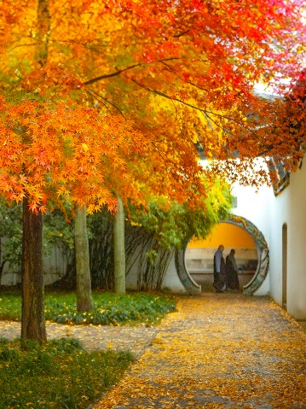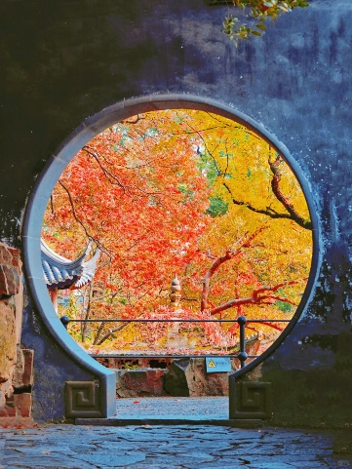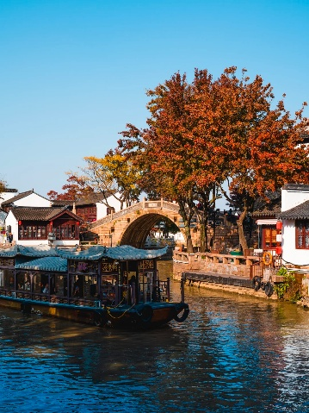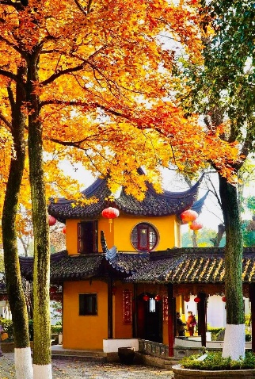

|  |  |  |
| --- | --- | --- |
| **NGÀY 3** | **BẮC KINH – TÔ CHÂU ( 1 chặng tàu siêu tốc)** | **B/TT/D** |

Đoàn ăn sáng tại khách sạn, làm thủ tục trả phòng.

Đoàn lên **tàu siêu tốc đi Tô Châu.** (300km/h, dự tính từ Bắc Kinh đi Tô Châu **mất khoảng 05 tiếng). Ăn trưa tự túc trên tàu**

Đến **Tô Châu**, tham quan:

* **Vườn cây cảnh cổ điển Tô Châu** - một kiến trúc lâm viên nằm tại nội thành Tô Châu, được công nhận là Di sản thế giới của UNESCO từ năm 1997.
* **Hàn Sơn Tự** - ngôi chùa cổ nằm tại phía Tây của trấn Phong Kiều.
* **"Phố cổ ngàn năm" - Thất Lý Sơn Đường –** được mệnh danh là "con phố số 1 ở Cô Tô" và là điểm thu hút khách du lịch nổi tiếng ở Tô Châu, đây là phố đi bộ có lịch sử gần 1200 năm với tổng chiều dài là 3829,6m. Dọc theo con phố là các cửa hàng nhỏ, nhà hàng và nhà ở, điểm chung là đều được xây dựng ven sông, thỉnh thoảng sẽ thấy rất nhiều tàu du lịch chở khách du lịch ra vào trên sông. Đó là một khung cảnh độc đáo ở vùng sông nước Giang Nam).

Đoàn ăn tối, nhận phòng khách sạn & nghỉ ngơi tại **Tô Châu.**

|  |  |  |
| --- | --- | --- |
| **NGÀY 4** | **TÔ CHÂU – THƯỢNG HẢI** | **B/L/D** |

Đoàn ăn sáng tại khách sạn, làm thủ tục trả phòng. Khởi hành đến Thượng Hải.

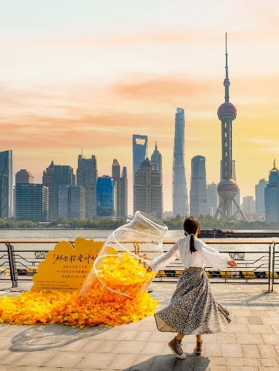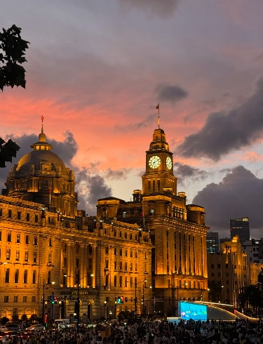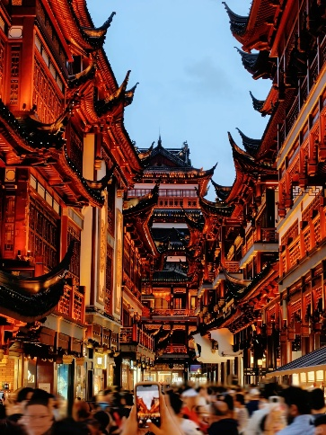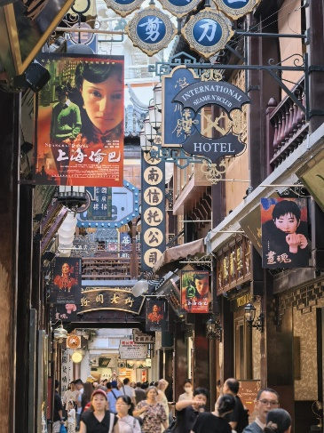

* **Bến Thượng Hải** – từng là một bến tàu nhỏ bé nằm cạnh làng chài hẻo lánh. Trải qua bao thăng trầm lịch sử, nơi đây đã vươn mình mạnh mẽ trở thành hải cảng sầm uất bậc nhất Châu Á, đóng vai trò quan trọng trong quá trình phát triển kinh tế Trung Quốc.
* **Ngắm tháp truyền hình Minh Châu Phương Đông**– một tháp truyền hình cao nhất Châu Á và đứng thứ ba trên thế giới.

Vui chơi tại **Khu Thương Mại Phố Cổ Miếu Thành Hoàng:** nằm trọn giữa lòng quận Hoàng Phố, được xây dựng từ lâu và cũng được trùng tu lại nhiều lần. Ngày nay, Thành Hoàng Miếu vừa là một khu phố cổ vừa là một trong hai con phố mua sắm nổi tiếng nhất tại thành phố Thượng Hải.

Ăn trưa, tiếp tục tham quan **Lục Gia Chủy** nằm ở phía tây Khu vực mới Phố Đông của thành phố Thượng Hải. Nơi đây hình thành một bán đảo trên một khúc quanh của sông Hoàng Phố, nơi con sông này chuyển từ dòng chảy về phía bắc sang chảy về phía đông. Một khu vực phát triển cấp quốc gia do chính phủ chỉ định.

Ăn tối thưởng thức **Lẩu Thượng Hải**. Quý khách tự do dạo **phố đi bộ Nam Kinh**. Nhận phòng nghỉ ngơi tại khách sạn **Thượng Hải.**

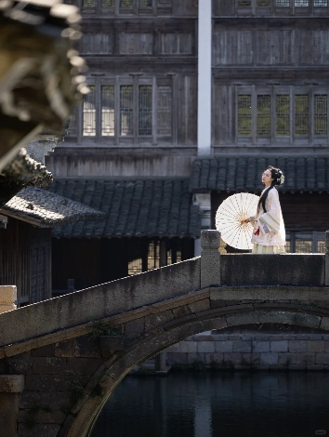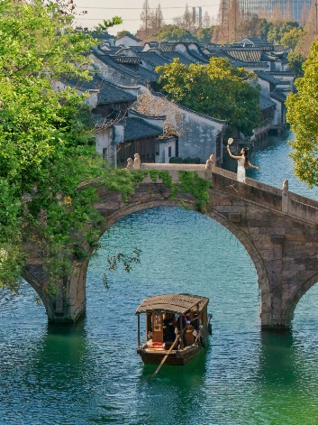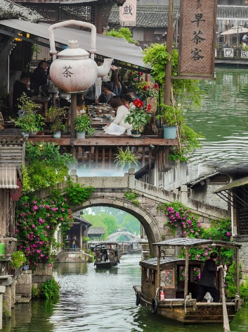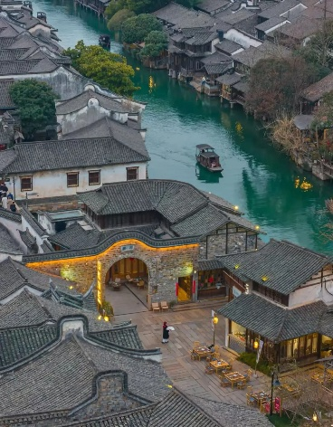

|  |  |  |
| --- | --- | --- |
| **NGÀY 5** | **THƯỢNG HẢI – Ô TRẤN - HÀNG CHÂU** | **B/L/D** |

Ăn sáng tại khách sạn và làm thủ tục trả phòng. Sau đó di chuyển tham quan:

* **Kiến trúc Vạn Quốc** – Bến Thượng Hải là khu vực thuộc quận Hoàng Phố tại Thượng Hải. Khu vực này tập trung ở một phần của đường Trung Sơn bên trong khu Thượng Hải Công cộng Tô giới (tô giới cho người nước ngoài định cư) trước kia, chạy dọc theo bờ sông Hoàng Phố, đối diện với Phố Đông, ở phần phía đông của quận Hoàng Phố. Bến Thượng Hải thường được dùng để đề cập đến các toà nhà và cầu tàu ở phần này của con đường, cũng như một số vùng lân cận.

Ăn trưa khởi hành đến **Ô Trấn**: một trong những công trình nhuốm màu thời gian, mang theo vẻ cổ kính đẹp đến mê lòng khách thập phương. Ô Trấn đã có đến 1300 tuổi đời, gắn với nhiều biến động lịch sử, văn hóa Trung Quốc và tự hào khi được UNESCO công nhận là di sản văn hóa thế giới.

Di chuyển về **Hàng Châu** nhận phòng nghỉ ngơi.

Quý khách có thể lựa chọn thưởng thức show biểu diễn **Tống Thành Thiên Cổ Tình** (chi phí tự túc 380 tệ/ khách).

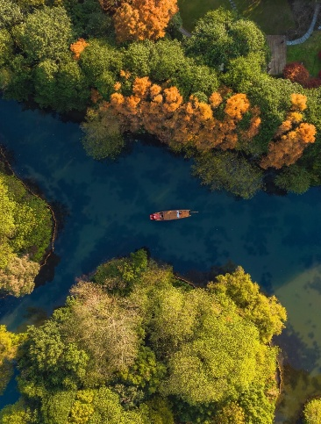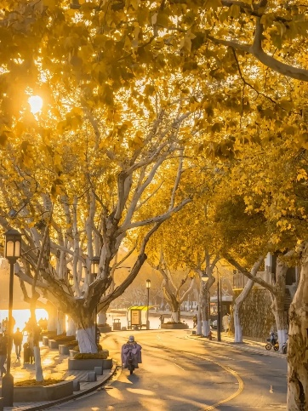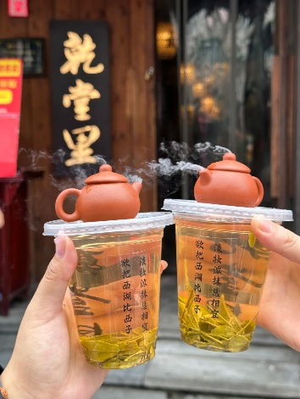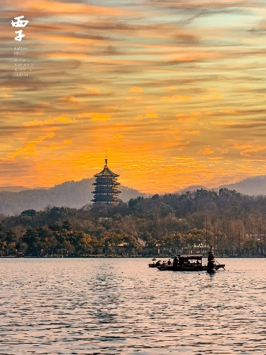

|  |  |  |
| --- | --- | --- |
| **NGÀY 6** | **HÀNG CHÂU – TP HCM** | **B/L/_** |

Ăn sáng tại khách sạn, đoàn làm thủ tục trả phòng.

* Đoàn **ngồi thuyền thưởng ngoạn Tây Hồ** - được xem là đẹp và nên thơ nhất trong hơn 36 hồ có cùng tên ở Trung Quốc, nhìn ngắm Quả sơn, Đoạn kiều, Trường kiều gắn liền với câu chuyện về Lương Sơn Bá – Chúc Anh Đài, nhà thơ Lý Bạch, Thanh xà - Bạch xà…
* **Phố Tô Đề** - một con đường với những cây liễu xum xuê, mát mẻ.

Đoàn ăn trưa, tự do vui chơi mua sắm tại **Phố Cổ Hà Phương**, tại đây không chỉ ở shopping mà còn thưởng ngoạn ngắm cảnh phố phường. Mỏi chân thì dừng lại ở một phòng trà chill. Uống một ngụm trà, thưởng thức vài bản nhạc nhẹ, ngắm cảnh phố phường

Sau đó đoàn di chuyển ra sân bay làm thủ tục chuyến bay đi **Thẩm Quyến** sau đó nối chuyến về lại **TP HCM**.Đến **TP.HCM**, HDV chia tay đoàn. Hẹn gặp lại quý khách.

**Lưu ý:** *Chương trình tour sẽ thay đổi một số điểm tham quan sao cho phù hợp nhất tùy vào từng thời điểm nhằm đảm bảo tốt nhất cho khách hàng.*

|  |  |  |  |  |
| --- | --- | --- | --- | --- |
| **NGÀY KHỞI HÀNH** | **CHUYẾN BAY** | **GIÁ BÁN KHÁCH (VNĐ)** | | |
| **NGƯỜI LỚN** | **TRẺ EM NGỦ GHÉP** | |
| **(Từ 2 - dưới 10 tuổi)** | **(Dưới 2 tuổi)** |
| 10,22,31/10  **(Mùa thu)** | **CA904 SGNPEK 05:10 11:10**  **CA1735 HGHSZX 19:00 21:10**  **ZH117 SZXSGN 23:40 01:20+1** | **25.990.000** | **23.391.000** | **7.797.000** |
| **Phụ thu phòng đơn:** | | | | |

|  |
| --- |
| **GIÁ TOUR BAO GỒM** |
| * Vé máy bay khứ hồi theo đoàn (gồm 1 kiện 23kg + 05kg hành lý) * Bảo hiểm du lịch Quốc tế suốt tuyến. * Phí an ninh sân bay, bảo hiểm hàng không thuế phi trường 2 nước (có thể thay đổi tại thời điểm xuất vé). * Khách sạn tiêu chuẩn 4- 5* (2 người/phòng - phòng 3 người trường hợp đi lẻ nam hoặc nữ). * Bắc Kinh: Ji Hotel hoặc tương đương * Tô Châu: Taihu Holiday Inn Express Hotel hoặc tương đương * Hàng Châu: Linping Hotel hoặc tương đương * Thượng Hải: Holiday Inn Express Hotel hoặc tương đương * Visa đoàn nhập cảnh Trung Quốc cho khách hộ chiếu Việt Nam. (Scan Hộ chiếu + 2 hình 4*6 nền trắng) * Phục vụ 1 chai nước suối/khách/ngày. * Các bữa ăn như chương trình (các bữa ăn có thể thay đổi phù hợp với tuyến điểm tuy nhiên vẫn đảm bảo đủ số lượng và chất lượng bữa ăn tương đương hoặc hơn). * Xe máy lạnh vận chuyển suốt tuyến. * Vé tham quan như chương trình. * Trưởng đoàn và HDV địa phương phục vụ suốt tuyến theo chương trình. |

|  |
| --- |
| **CHƯA BAO GỒM** |
| * Chi phí cá nhân, hành lý quá cước, điện thoại, giặt ủi, tham quan ngoài chương trình. * Phụ thu phòng đơn (nếu có) * Visa tái nhập Việt Nam cho khách quốc tịch nước ngoài (nếu có): 840.000VNĐ/khách * Tips cho tài xế địa phương và hướng dẫn viên mức đề nghị: 8$/ngày /khách |

|  |
| --- |
| **GIÁ TOUR TRẺ EM** |
| * Trẻ nhỏ dưới 2 tuổi: 30% giá tour người lớn (sử dụng giường chung với người lớn) * Trẻ em từ 2 tuổi đến dưới 10 tuổi: 100% giá tour người lớn (Có chế độ giường riêng) * Trẻ em đủ 10 tuổi trở lên: 100% giá tour người lớn |

|  |
| --- |
| **QUY ĐỊNH HỦY, HOÃN** |
| * Quý Khách cần chuyển/huỷ tour xin vui lòng mang Biên Nhận đóng tiền đến văn phòng đăng ký để làm thủ tục chuyển/huỷ tour và chịu chi phí huỷ tour theo quy định của công ty (không giải quyết các trường hợp liên hệ chuyển/huỷ tour qua điện thoại) * Nếu Chuyển tour sang tuyến du lịch khác trước ngày khởi hành của tour cũ 30 ngày: Miễn phí (không bao gồm các tour rơi vào dịp Lễ/Tết) * Hủy chuyến du lịch sau khi đăng ký, chi phí huỷ tour sẽ là 50% tiền cọc (+phí visa nếu có) * Hủy chuyến du lịch trước 14 ngày khởi hành, chi phí huỷ tour sẽ là 50% tổng giá trị tour (+phí visa nếu có) * Hủy chuyến du lịch trước 10 ngày khởi hành. chi phí huỷ tour sẽ là 75% tổng giá trị tour (+phí visa nếu có) * Sau thời gian trên chi phí huỷ tour sẽ là 100% tổng giá trị tour * Thời gian chuyển/huỷ tour được tính cho ngày làm việc, không tính thứ bảy&chủ nhật và các ngày Lễ/Tết. |

|  |
| --- |
| **LƯU Ý** |
| * Nếu gặp trường hợp bất khả kháng do chính sách Trung Quốc thay đổi đoàn sẽ chuyển sang xin VISA DÁN với điều kiện xin visa như sau: (Chi Phí visa dán tăng thêm 2,500,000 VND/khách) * Chúng tôi sẽ không chịu trách nhiệm trong các trường hợp bất khả kháng sau: * - Xảy ra thiên tai: bão lụt, hạn hán, động đất... * - Sự cố về an ninh: khủng bố, biểu tình. * - Sự cố về hàng không và các phương tiện công cộng, điểm tham quan: trục trặc kỹ thuật, an ninh, dời, hủy, hoãn vé/chuyến bay… * Quý Khách mang theo Hộ Chiếu gốc/CCCD khi làm thủ tục xuất/nhập cảnh. * Trẻ em dưới 15 tuổi phải có bố mẹ đi cùng (trích lục Khai Sinh) * (nếu đi cùng người thân phải có giấy uỷ quyền từ bố mẹ (trích lục Khai Sinh) * Quý khách là Việt Kiều hoặc mang quốc tịch nước ngoài có visa rời phải mang theo đầy đủ các giấy tờ cần thiết trong suốt chuyến đi * Quý Khách mang song tịch vui lòng mang theo 2 Hộ Chiếu và đầy đủ các loại giấy tờ cần thiết trong suốt chuyến đi) * Quý khách mang thai vui lòng thông báo cho nhân viên tư vấn tour ngay tại thời điểm đăng ký. Lưu ý phải có ý kiến và giấy xác nhận của bác sĩ trước khi đi tour (song ngữ). Cam kết tự chịu trách nhiệm về sức khỏe của mình và thai nhi trong suốt thời gian tham gia chương trình du lịch. Không nhận khách mang thai từ 5 tháng trở lên. * Đây là chuyến du lịch thuần tuý, công ty xin phép không giải quyết các trường hợp :thăm thân, kinh doanh, gặp đối tác, bạn bè…để tách/rời đoàn. * Do các chuyến bay phụ thuộc vào các hãng Hàng Không nên trong một số trường hợp giờ bay có thể thay đổi mà không được thông báo trước. * Công ty sẽ không chịu trách nhiệm cũng như sẽ không hoàn trả chi phí tour nếu Quý khách bị từ chối nhập cảnh vào nước bạn vì lí do cá nhân hay nhân thân… * (Quý khách có hoặc đang đứng tên giấy phép kinh doanh/hộ kinh doanh cá thể, vui lòng hoàn thành nghĩa vụ THUẾ đối với cơ quan nhà nước trước khi xuất cảnh khỏi Việt Nam) * Khi đăng ký tour du lịch, Quý khách vui lòng đọc kỹ chương trình, giá tour, các khoản bao gồm cũng như không bao gồm trong chương trình, các điều kiện chuyển/hủy tour trên chương trình. Trong trường hợp Quý khách không trực tiếp đến đăng ký tour mà do người khác đến đăng ký thì Quý khách vui lòng tìm hiểu kỹ chương trình từ người đăng ký cho mình. |

**\*\*Trong những trường hợp khách quan như : khủng bố, thiên tai…hoặc do có sự cố, có sự thay đổi lịch trình của các phương tiện vận chuyển công cộng như : máy bay, tàu hỏa…thì Công ty sẽ giữ quyền thay đổi lộ trình bất cứ lúc nào vì sự thuận tiện, an toàn cho khách hàng và sẽ không chịu trách nhiệm bồi thường những thiệt hại phát sinh**.**

***RẤT HÂN HẠNH ĐƯỢC PHỤC VỤ QUÝ KHÁCH !***